PROBLÈME TECHNIQUE :
On se propose de vérifier certains points de sécurité du fonctionnement de l’ouvre portail dans la version didactisée du laboratoire.

1-PRÉDÉTERMINATION :
Nous allons d’abord chercher l’effort fourni par le vérin pour un effort de « coincement » Fc de 150N.

DONNÉES :
Le dispositif est dans la position de la figure ci-dessous (angle d’ouverture 6°).
Le vérin FAAC est composé du corps 4 et de la tige 3. Il actionne le portail 2 articulé sur le pilier 1.
Les liaisons seront supposées parfaites. On ne tiendra pas compte du poids des pièces.
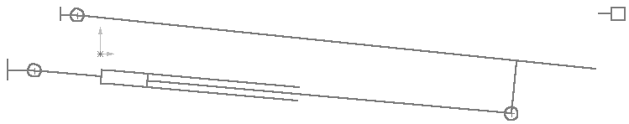
PORTAIL 2
CORPS 4
PILIER 1
A
C
B
Fc

TRAVAIL DEMANDÉ :
TIGE 3
(Expliquer votre démarche)
Isoler un système de solide qui permettra de déterminer le support de l’effort B3/4 :

Isoler le portail 2 et résoudre graphiquement l’équilibre ci-dessous, en déduire la valeur de l’effort fourni par le vérin :
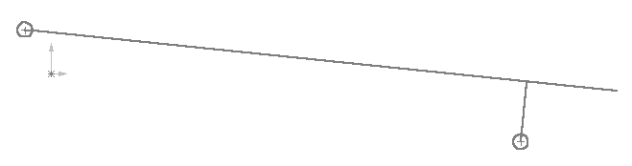

2-VÉRIFICATION :
Nous allons maintenant chercher l’effort agissant sur un obstacle situé au 1/3 de la longueur du portail.

DONNÉES :
Le dispositif est dans la position de la figure ci-dessous (angle d’ouverture 30°).
Un obstacle se trouve dans la position indiquée.
On suppose que l’action du portail sur l’obstacle est perpendiculaire à la surface de contact en H.
L’action du vérin est toujours la même qu’en 1.
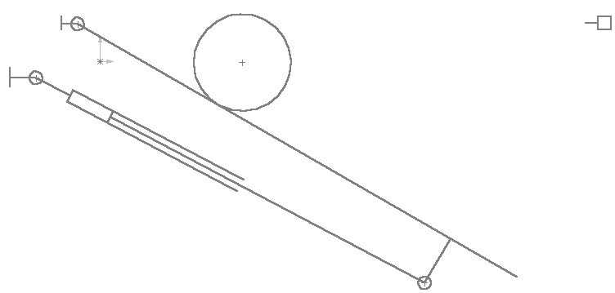
Obstacle
H

TRAVAIL DEMANDÉ :
(Expliquer votre démarche)
Isoler le portail 2 et résoudre graphiquement l’équilibre page 3/3, en déduire la valeur de l’effort exercé sur l’obstacle :
Justifications :

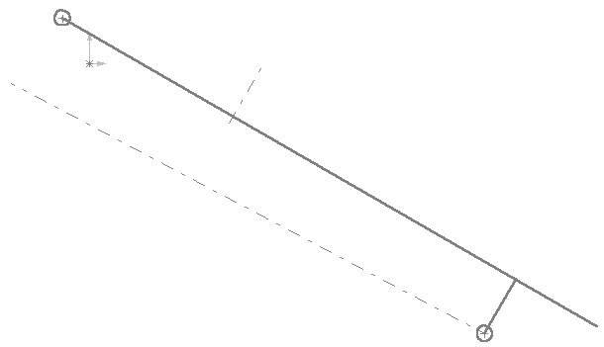
Justifications :
H
C

3-CONCLUSION :
Exprimer une ou plusieurs règles de sécurité relative à l’installation et à l’utilisation de la maquette :

